Anti Opfer: Warum wir Verletzlichkeit verachten
Zwischen/Zeiten: 250 Jahre USA
Dienstag, 23. Juni 2026

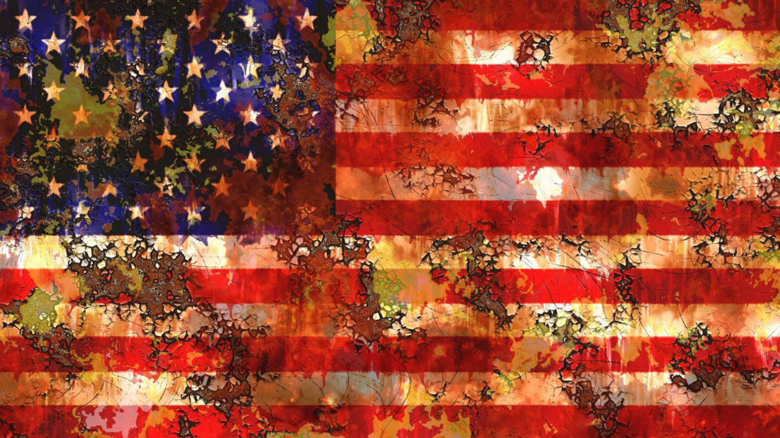
Bild: Pixabay.com I Eden Moon

Präsenz

Colloquium politicum, Sommersemester 2026,in Zusammenarbeit mit Carl-Schurz-Haus, Deutsch-Amerikanisches-Institut e.V.

Inhalt:
„Die alte Welt liegt im Sterben, die neue ist noch nicht geboren: Es ist die Zeit der Monster.“ Antonio Gramscis berühmter Befund aus dem Jahr 1926 scheint 2026, also 250 Jahre nach dem Gründungsdatum der Vereinigten Staaten, aktueller denn je. Während die USA ihr Jubiläum feiern wollen, ringt zugleich eine zunehmend „bipolare Nation“ mit ihrer Identität. Zwischen dem Gründungsmythos von 1776 – aber auch dessen Randfiguren, die er verschweigt – und einer Gegenwart, die von Präsident Trumps autoritären Ambitionen und einer radikalen Extraktionspolitik gezeichnet ist, steht die Weltordnung am Scheideweg.

Anti Opfer: Warum wir Verletzlichkeit verachten

Alice Hüsters
(Berlin), Buchvorstellung & Gespräch

Alice Hasters wurde 1989 in Köln geboren. Sie lebt und arbeitet als Autorin und Publizistin in Berlin. Sie war unter anderem für die Tagesschau tätig und moderierte bei Deutschlandfunk Nova und dem RBB. Mit Maxi Häcke spricht sie im Podcast "Feuer & Brot" über Feminismus und Popkultur. Ihr erstes Buch "Was weiße Menschen nicht über Rassismus hören wollen, aber wissen sollten" belegte Platz 5 der Jahresbestsellerliste Sachbuch im Paperback 2020. Im gleichen Jahr wurde sie zur Kulturjournalistin des Jahres gewählt. Zuletzt erschien ihr Buch "Identitätskrise".
Programm:

Die Reihe Zwischen/Zeiten des Colloquium politicum und des Carl-Schurz-Hauses seziert dieses fragile Interregnum:

Wir blicken auf die schwerwiegenden sicherheitspolitischen Erschütterungen in Europa und die Eskalation im Nahen Osten, wo knallharte US-Wirtschaftsinteressen und jenseitsgewandte religiöse Narrative aufeinanderprallen. Von den Lehren aus dem Angriff auf die Demokratie bis hin zur literarischen Spurensuche in Rachel Khongs aktuellem Zeitgeistroman „Real Americans“: Wir fragen nach der Zukunftsfähigkeit des amerikanischen Versprechens. In einer Ära, in der viele alte Hegemonien zerbröseln, suchen wir nach den Konturen dessen, was im Schatten der Krisen neu entsteht.

Termin:
Dienstag, 23. Juni 2026, 19:00 Uhr - 21:00 Uhr

Leitung:
Prof. Dr. Michael Wehner, Leiter LpB BW, Außenstelle Freiburg
Kontakt:
Freiburg Verwaltung, E-Mail: freiburg_verwaltung@lpb.bwl.de
Ort:
KG I der Universität Freiburg | Hörsaal 1199
Gebühren:
9,00€ - Standardticket

Seminar-Nr.: 51/26a-26 (Bei Rückfragen bitte angeben)

Zur Anmeldung:



Kooperationspartner:
 | 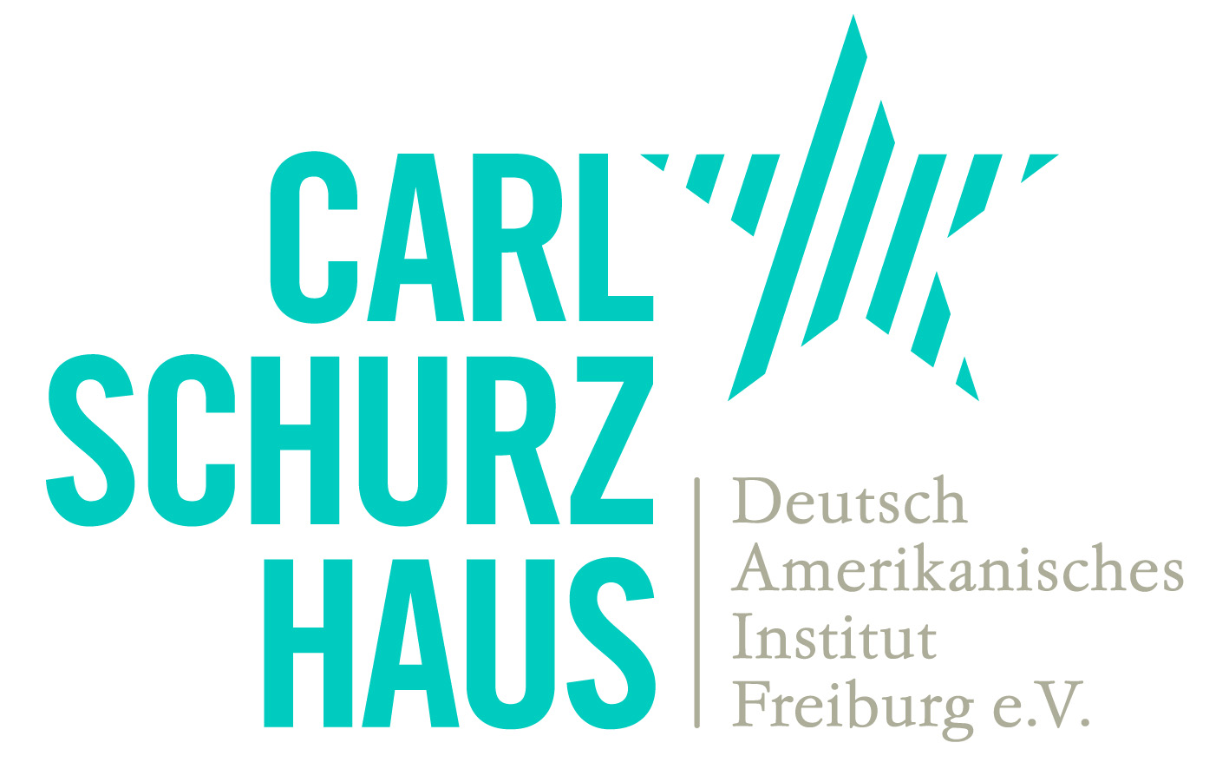
Albert-Ludwig-Universität Freiburg | Carl-Schurz-Haus

